程序出处：

STM32Cube_FW_H7_V1.5.0\Projects\STM32H747I-EVAL\Applications\USB_Device\CDC_Standalone

功能：

USB Device CDC类的应用程序实现USB转串口的功能。

测试方法：

1. 按下图选M4内核的配置然后点击LOAD按钮下载M4内核的程序。

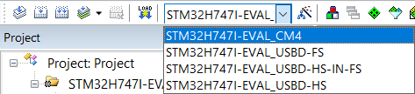

1. 按下图选M7内核的配置然后点击LOAD按钮下载M7内核的程序，M7内核的程序可以选FS(全速，J6、J8)、HS-IN-FS(全速，J7、J9)、HS(高速，P6外加模块)。

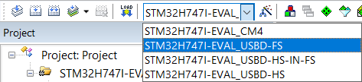

1. 将程序下载到开发板后上位机马上识别到有USB外设接入，如果是初次使用，操作系统会提示安装设备驱动程序，驱动程序保存在Tools目录下，文件名为VCP_V1.5.0_Setup.exe。安装完后驱动文件保存在C:\Program Files (x86)\STMicroelectronics\Software\Virtual comport driver目录下，一般情况下安装了VCP_V1.5.0_Setup.exe文件后操作系统会自动安装完驱动程序，如果不成功则手动安装。
2. 设备的驱动程序安装完后查看设备管理器，端口(COM和LPT)栏多了USB Serial Device， COM后面的数字由操作系统分配，不同的上位机可能数字会不一样。

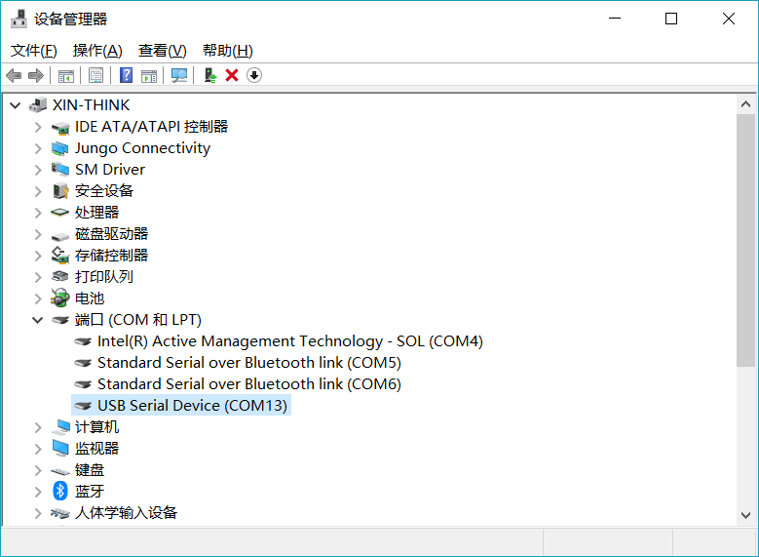

* 打开超级终端(\Tools\hypertrm目录下)，新建连接的名称随便写比如USB-COM。

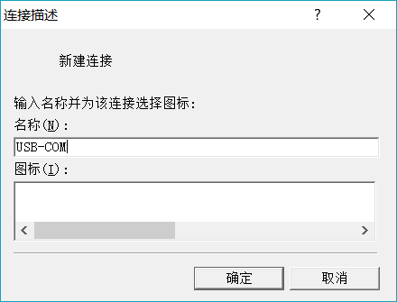

* 连接时使用的下拉列表处选COM13，至于选COM几是参考设备管理器那里系统分配给USB-CDC设备的端口号。

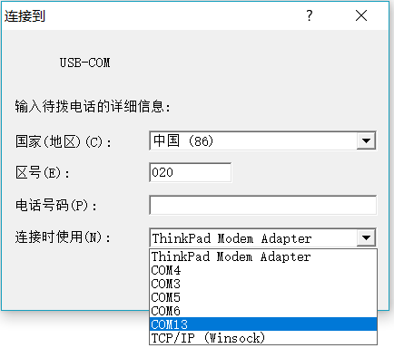

* 波特率随便选，比如选115200，数据流控制选无。

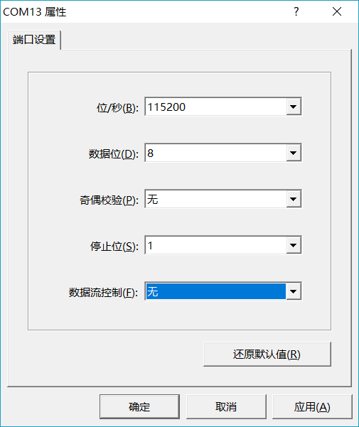

* 用镊子或者其它工具把TXD和RXD对应的管脚连接起来，这个是用来测试数据的发送及接收的路线是否通了。

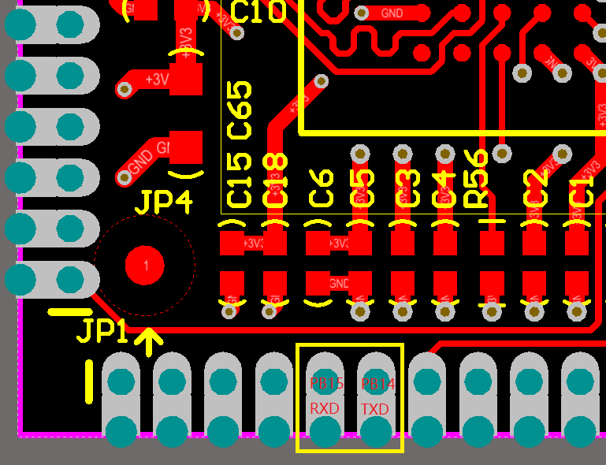

* 鼠标点击超级终端的空白处然后在键盘上输入字符，如果在超级终端上见到键盘上所输入的字符表示USB转串口数字的发送及接收都问题了。

